Mẫu số 07/HS
(Ban hành theo Thông tư số /2026/TT-VKSTC
ngày / /2026)

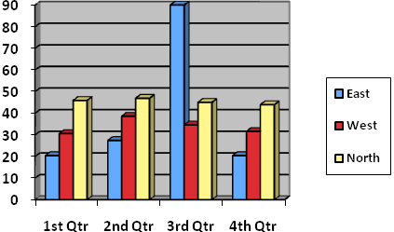
VIỆN KIỂM SÁT … ................................................. | CỘNG HÒA XÃ HỘI CHỦ NGHĨA VIỆT NAM  Độc lập - Tự do - Hạnh phúc
Số: …/YC-VKS…-… | …, ngày … tháng … năm 20…

YÊU CẦU
Cung cấp tài liệu để kiểm sát việc giải quyết nguồn tin về tội phạm

VIỆN KIỂM SÁT²…

Căn cứ các điều 41, 42 và 160 của Bộ luật Tố tụng hình sự;
Để kiểm sát việc giải quyết nguồn tin về tội phạm⁵ đối với vụ việc…, được cơ quan, người có thẩm quyền… tiếp nhận ngày … tháng ... năm ...,

YÊU CẦU:

1. Cơ quan, người có thẩm quyền⁷... cung cấp cho Viện kiểm sát²… các tài liệu liên quan đến việc giải quyết nguồn tin về tội phạm⁵, cụ thể như sau:
a) ………………………………………………………………………...................
b) ………………………………………………………………………...................
c)……………………………………………………………………………………
……………………………………………………………………………………...
2. Thời hạn cung cấp tài liệu là: ... ngày, kể từ ngày cơ quan, người có thẩm quyền ⁷... nhận được Yêu cầu này./.
Nơi nhận:  - ⁷…;  - Lưu: HSVV, HSKS, VP | KIỂM SÁT VIÊN  (Ký, ghi rõ họ tên, đóng dấu)

Ghi tên Viện kiểm sát cấp trên trực tiếp
Ghi tên Viện kiểm sát ban hành
Viết tắt tên Viện kiểm sát ban hành - đơn vị phụ trách (nếu có)
Ghi địa danh là tên tỉnh/thành phố nơi đặt trụ sở của Viện kiểm sát ban hành
Ghi rõ nguồn tin về tội phạm là tố giác hoặc tin báo về tội phạm hoặc kiến nghị khởi tố hoặc nguồn tin về tội phạm khác
Trích dẫn ngắn gọn nội dung vụ việc (nguồn cung cấp, thời gian, địa điểm, hành vi có dấu hiệu tội phạm,…)
Ghi tên cơ quan, người có thẩm quyền giải quyết nguồn tin về tội phạm

